Narodowe Centrum Badań Jądrowych
Dział Edukacji i Szkoleń
ul. Andrzeja Sołtana 7, 05-400 Otwock-Świerk

ĆWICZENIE  7a | LABORATORIUM FIZYKI ATOMOWEJ I JĄDROWEJ  Pomiar zasięgu promieniowania β w aluminium

1. Cel ćwiczenia
Celem ćwiczenia jest sprawdzenie, jak cząstki β oddziałują z materią oraz wyznaczenie zasięgu cząstek β w aluminium, a na jego podstawie oszacowanie energii tych cząstek.

2. Układ doświadczalny

Zestaw ćwiczeniowy stanowią:
- ołowiany domek osłonowy (rys. 1),
- sonda scyntylacyjna (rys. 1),
- zestaw przesłon z aluminium (rys. 1)
- źródło promieniowania β,
- zasilacz wysokiego napięcia (rys. 2),
- wzmacniacz impulsów (rys. 2),
- analizator jednokanałowy jako dyskryminator (rys. 2),
- komputerowy przelicznik impulsów USB.
Schemat układu pomiarowego przedstawia rysunek 3.
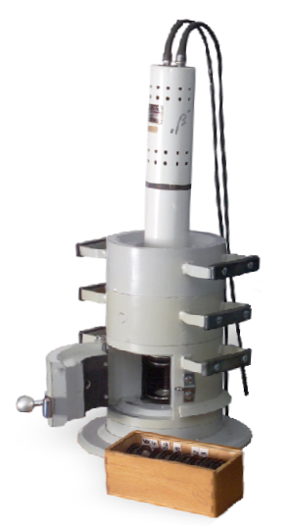 Rys. 1. Ołowiany domek osłonowy z sondą scyntylacyjną oraz zestaw przesłon aluminiowych (w drewnianym pudełku).

wzmacniacz dyskryminator zasilacz wysokiego napięcia zasilacz niskiego napięcia
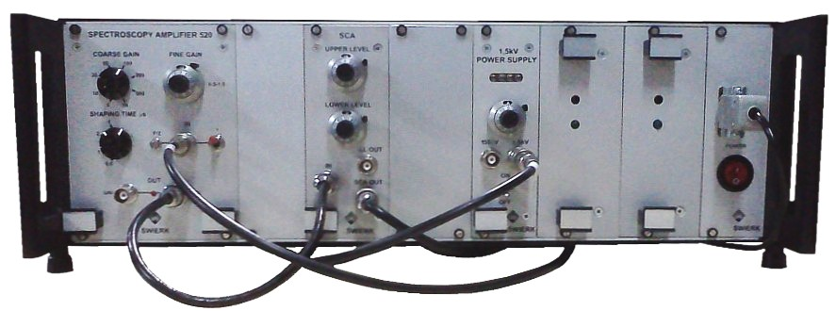

Rys. 2. Zestaw zasilająco-wzmacniający.

zasilacz wysokiego napięcia
wzmacniacz impulsów
dyskryminator amplitudy impulsów
przelicznik impulsów USB
komputer
sonda scyntylacyjna
źródło promieniowania β
przesłona aluminiowa

Rys. 3. Schemat aparatury pomiarowej.

3. Wstęp teoretyczny

1. Emisja cząstek β
Cząstki β to elektrony (lub pozytony) emitowane w rozpadzie, w którym wzbudzone jądro atomowe emituje także antyneutrino (lub neutrino) elektronowe. Całkowita energia rozpadu jest w takim przypadku rozdzielana na trzy ciała: cząstkę β, antyneutrino i samo jądro, które doznaje odrzutu podczas emisji oraz przekształca się w jądro innego izotopu. Podczas rozpadu β– w jądrze jeden z neutronów przemienia się w proton, zaś emitowane cząstki to elektron i antyneutrino elektronowe. Podczas rozpadu β⁺ jeden z protonów przemienia się w neutron, zaś emitowane są pozyton i neutrino elektronowe. Energia, z jaką emitowana jest cząstka β, zależy w takim razie od tego, jaką ilość energii przejmą pozostałe dwa ciała: jądro i antyneutrino/neutrino. W praktyce oznacza to, że atomy jednego izotopu β-promieniotwórczego mogą emitować cząstki β o wielu różnych energiach, a rozkład tych energii przedstawia rysunek 4.
energia maksymalna
E_{max}
energia średnia
<E>
liczba cząstek, N
energia cząstki, E
Rys. 4. Widmo energetyczne promieniowania β

2. Oddziaływanie cząstek β z materią
Mówiąc o promieniowaniu β myślimy o strumieniach elektronów lub pozytonów. Głównym procesem usuwającym z wiązki pozytony jest ich anihilacja. Elektrony, przechodząc przez materię, oddziałują z nią głównie w wyniku jednego z trzech zjawisk: zderzeń sprężystych, zderzeń niesprężystych i promieniowania hamowania. Z tych wszystkich zjawisk większość (anihilacja i zderzenia) polega na oddziaływaniu promieniowania β z elektronami atomów materii, przez którą to promieniowanie przechodzi. Tylko promieniowanie hamowania polega na oddziaływaniu z jądrami atomowymi. Wobec tego można przypuszczać, że skuteczniejszymi osłonami przed promieniowaniem β będą te materiały, w których na drodze cząstek β stoi więcej elektronów. W szczególności oznacza to materiały o dużej gęstości, w których jest dużo atomów na małej przestrzeni, oraz materiały o dużej średniej liczbie porządkowej atomów, gdyż im większa liczba porządkowa, tym więcej elektronów przy pojedynczym atomie.
Przy każdym zderzeniu cząstki β tracą część energii kinetycznej, a więc zwalniają. Jeśli zużyją całą swoją energię, zatrzymują się. To jeden z powodów tego, że natężenie promieniowania β maleje podczas przelotu przez przesłonę.
Ze względu na małą masę cząstek β, a co za tym idzie także stosunkowo mały pęd, po zderzeniu ich tor ulega odchyleniu. Oczywiście pęd zależy także od prędkości cząstek, czyli też od ich energii, ale nie zmienia to faktu, że tor lotu cząstek w materii jest linią łamaną. Jeśli początkowo cząstki lecą w spójnej wiązce, to po przelocie przez przesłonę będą one rozproszone pod różnymi kątami (także wstecz). Z pierwotnej wiązki tylko część z nich będzie leciała w kierunku z grubsza zgodnym z pierwotnym biegiem wiązki.
W ogólności można zastosować przybliżenie, że liczba cząstek dN, które są usuwane z wiązki przez cienką warstwę przesłony (o grubości dx), jest proporcjonalna do całkowitej liczby cząstek N i do pewnego parametru μ, który charakteryzuje materiał danej przesłony i nazywany jest liniowym współczynnikiem pochłaniania.
$$dN=-μ∙N∙dx$$ | (1)
Minus w powyższym równaniu różniczkowym oznacza ubytek cząstek. Po rozwiązaniu tego równania uzyskuje się wzór na zależność natężenia promieniowania od grubości przesłony x:
$$N(x)=N\left(0\right)∙e^{-μx}$$ | (2)
Wykres tej zależności przedstawia rys. 5, przy czym rys. 5a zawiera wykres w skali liniowej, zaś rys. 5b ma na osi pionowej skalę logarytmiczną. Jak widać, zanik wykładniczy w skali logarytmicznej ma postać linii prostej y=a·x+b, której współczynnik nachylenia a jest równy –μ zgodnie z poniższym przekształceniem:
$$y=\ln\left(N\left(x\right)\right)=\ln\left(N\left(0\right){∙e}^{-μx}\right)=\ln\left(N\left(0\right)\right)+\ln\left(e^{-μx}\right)=\ln\left(N\left(0\right)\right)-μx=b+ax$$ | (3)

3. Grubość połowicznego osłabienia
Z liniowym współczynnikiem pochłaniania μ można powiązać inną wielkość, zwaną grubością połowicznego osłabienia (lub krócej grubością połówkową albo też warstwą połówkową) oznaczaną d_{½}. Jest to grubość danego materiału, która przepuszcza tylko połowę promieniowania. Można ją odczytać z wykresu zmierzonej eksperymentalnie zależności N(x), wybierając na nim dwa punkty (na rysunku 5 oznaczone A i B), dla których liczba rejestrowanych cząstek różni się dwukrotnie. Grubość połówkowa jest wtedy odległością pomiędzy tymi punktami mierzoną wzdłuż osi x.

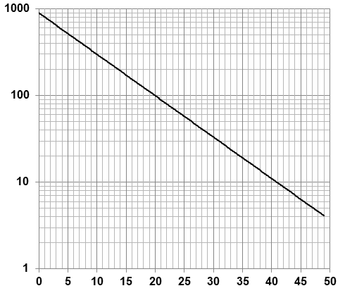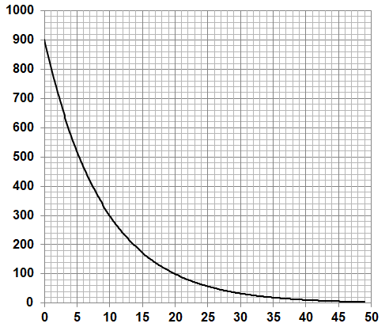
liczba cząstek, N
grubość przesłony, x
d_{½}
A
B
liczba cząstek, N
grubość przesłony, x
d_{½}
A
B
a)
b)
Rys. 5. Zależność natężenia promieniowania od grubości przesłony w skali: a) liniowej,
b) liniowo-logarytmicznej (na osi poziomej skala liniowa, na osi pionowej skala logarytmiczna).

Można też powyższe założenia zapisać w postaci:
d_{½} = x_{B} – x_{A}  N(x_{A}) = 2·N(x_{B}) | (4)
i wykorzystując równanie (2) wyprowadzić wzór pozwalający obliczyć grubość połówkową d_{½}, gdy znany jest współczynnik pochłaniania μ. Grubość połówkowa opisuje zatem te same właściwości danego materiału, co współczynnik pochłaniania, ale jest łatwiejsza w praktycznym zastosowaniu, np. przy projektowaniu osłon przed promieniowaniem jonizującym. Łatwość w weryfikacji obliczeń pozwala uniknąć pomyłek, co jest ważne z punktu widzenia ochrony radiologicznej.

4. Masa powierzchniowa i masowy współczynnik pochłaniania
Wartości liniowego współczynnika pochłaniania μ oraz grubości połówkowej d_{½} różnią się znacznie dla różnych materiałów, co jest zrozumiałe, gdy weźmie się pod uwagę fakt, że istotnym parametrem jest tutaj gęstość danego materiału ρ. Znając tę gęstość można jednak przeliczyć daną grubość na tzw. masę powierzchniową, czyli masę przypadającą na jakąś jednostkę powierzchni danej przesłony. Gdyby z przesłony o grubości x wyciąć fragment o powierzchni S, to masa m tego fragmentu będzie wynosiła
m = ρ · x · S | (5)
co łatwo przeliczyć na masę powierzchniową:
$$x_{m}=\frac{m}{S}=ρ∙x$$ | (6)
Podobnie można obliczyć masowy współczynnik pochłaniania:
$$μ_{m}=\frac{μ}{ρ}$$ | (7)
W praktyce dla różnych materiałów wartości masowych współczynników pochłaniania, a także wartości grubości połówkowych wyrażonych jako masa powierzchniowa, nie różnią się tak bardzo jak ich liniowe odpowiedniki. Główną przyczyną różnic nie są teraz duże różnice w gęstości tych materiałów, tylko właściwości poszczególnych atomów, a w szczególności różna liczba elektronów przypadająca na jeden atom. Ułatwia to porównanie oddziaływania promieniowania z różnymi atomami.

5. Zależność energii maksymalnej cząstek β i grubości połówkowej
Im większa energia cząstek β, tym więcej potrzebnych jest zderzeń z atomami, by je zatrzymać. Podobnie im większa energia cząstek, tym większy ich pęd i potrzeba więcej zderzeń, by cząstki odchyliły się znacząco od pierwotnego kierunku ruchu. Zatem liczba cząstek, które są w stanie przejść przez przesłonę zależy zatem nie tylko od właściwości materiału przesłony, ale także od energii cząstek. W szczególności można wyznaczyć empirycznie zależność grubości połówkowej od energii maksymalnej cząstek emitowanych z izotopów β-promieniotwórczych, która ma postać:
$$d_{½}=0,038∙{E_{βmax}}^{3/2}$$ | (8)
gdzie E_{βmax} wyrażona jest w MeV, natomiast d_{½} jest wyrażona w g/cm². Można przekształcić go w celu wyznaczenia energii:
$$E_{βmax}={\left(\frac{d_{½}}{0,038}\right)}^{2/3}$$ | (9)
Wzór ten posłuży do obliczenia energii maksymalnej promieniowania β w omawianym ćwiczeniu.

4. Przebieg doświadczenia
Uwaga! Wszelkie operacje ze źródłami promieniowania przeprowadza obsługa laboratorium!

A) Włączyć układ pomiarowy zgodnie z dołączonym do niego opisem.

B) Włączyć komputer, a w nim program do obsługi licznika impulsów.

C) Ustawić na liczniku impulsów czas pomiaru zgodnie z dołączonym opisem.

D) Kilkukrotnie zmierzyć liczbę impulsów, a uśrednione wyniki pomiarów zanotować jako natężenie promieniowania tła N_{tło}.

E) Otworzyć domek osłonowy, włożyć do niego źródło promieniotwórcze i zamknąć domek.

F) Wykonać kilka pomiarów liczby impulsów N, a poszczególne wyniki zapisać przyjmując masę powierzchniową x_{m} osłony równą zero.

G) Otworzyć domek osłonowy, włożyć do niego przesłonę aluminiową o wybranej grubości i zamknąć domek. Jakie jest lepsze miejsce włożenia przesłony: bliżej źródła czy bliżej detektora?

Uwaga: Przy wkładaniu zwrócić uwagę, by przesłona była włożona równo i nie przeszkadzała w zamykaniu drzwi domku. Niepoprawne włożenie przesłony może skutkować uszkodzeniem domku albo samej przesłony.

H) Wykonać kilka pomiarów liczby impulsów N, a poszczególne wyniki zapisać wraz z masą powierzchniową przesłony x_{m}.

I) Pomiary powtórzyć dla różnych przesłon o masach powierzchniowych z zakresu zgodnego z opisem stanowiska. W niektórych wypadkach konieczne jest włożenie naraz dwóch przesłon, które powinny być jak najbliżej siebie. W takim wypadku oprócz wartości liczby impulsów należy zapisać sumę mas powierzchniowych obu przesłon.

J) Otworzyć domek osłonowy i usunąć z niego źródło promieniotwórcze.

K) Dla każdej wartości masy powierzchniowej obliczyć średnią wartość liczby impulsów N_{śr}.

L) Wykonać wykres zależności N_{śr}-N_{tło} od x_{m} w skali logarytmicznej (patrz rys. 5). Czy wykres ten jest zgodny z przewidywaniami teoretycznymi? Z czego mogą wynikać ewentualne różnice?

M) Do otrzymanego wykresu dopasować linię prostą ilustrującą uśredniony przebieg mierzonej zależności, a na jej podstawie wyznaczyć wartość grubości połówkowej d_{½} zgodnie z rys. 5.

N) Na podstawie wyznaczonych wartości grubości połówkowej d_{½} i wzoru (9) obliczyć energię maksymalną cząstek β i porównać ją z wartościami tablicowymi źródła promieniotwórczego użytego w ćwiczeniu.

O) Oszacować niepewności pomiarowe zmierzonych i obliczonych wielkości. Jak to oszacowanie wpływa na wnioski wyciągnięte z pomiaru?

P) Po zakończeniu ćwiczenia wyłączyć układ pomiarowy i komputer zgodnie z dołączonym opisem.

